PROJECT: NHÀ MÁY CHẾ BIẾN THỦY SẢN HOA KỲ
BIDDING PACKAGE: Thi công xây dựng
LOCATION: Lô số 4, Cụm công nghiệp Vàm Cống, Quốc lộ 80, ấp An Thạnh, xã Bình Thành, huện Lấp Vò, tỉnh Đồng Tháp
TCQ No.01
NO  STT | QUESTIONNARIES  CÂU HỎI | REFERENCE DOCUMENT  TÀI LIỆU THAM CHIẾU | ANSWER  CÂU TRẢ LỜI | REMARK  GHI CHÚ
A | General Information/ Thông tin chung
1 | Đề nghị quy định số tiền phạt tối đa? |  | - Số tiền phạt vi phạm hợp đồng tối đa không quá 12% tổng giá trị hợp đồng.
2 | Đề nghị làm rõ có bảo lãnh bảo hành hay không? |  | - Không chấp nhận bảo lãnh bảo hành.  - Chủ đầu tư giữ 5% giá trị hợp đồng cho việc bảo hành sau này.
3 | Đối vời bảo lãnh dự thầu: Trong hồ sơ mời thầu (trang 17) quy định là Bảo lãnh dự thầu vô điều kiện. Tuy nhiên mẫu bảo lãnh dự thầu kèm theo hồ sơ mời thầu là loại có điều kiện. Vậy nhà thầu áp dụng theo quy định nào? |  | - Chỉ cho phép ký quỷ hoặc bảo lãnh bảo đảm chào giá vô điều kiện.  - Nhà thầu có thể sử dụng Mẫu bảo lãnh bảo đảm chào giá của ngân hàng và nội dung, yêu cầu phải tuân thủ hồ sơ mời chào giá, đúng Công ty, đúng tên hồ sơ mời chào giá, đúng số tài khoản thụ hưởng,…
B | Civil
 | * HẠNG MỤC: KHỐI NHÀ CHÍNH NHÀ MÁY 3
1 | Đề nghị làm rõ công tác chống mối có bao gồm không? |  | Gói thầu không bao gồm công tác chống mối
2 | Đề nghị làm rõ công tác cung cấp và thi công cọc có thuộc phạm vi gói thầu không? |  | Công tác cung cấp và thi công cọc không thuộc phạm vi gói thầu
3 | Đề nghị làm rõ công tác xử lý đầu cọc có thuộc phạm vi gói thầu không? |  | Công tác xử lý đầu cọc có thuộc phạm vi gói thầu này, nhà thầu vui lòng chào thành 1 báo giá riêng.
4 | Đề nghị cung cấp chiều dày tấm nilong chống thấm? |  | Nhà thầu xem bảng vật liệu trong hồ sơ
5 | Đề nghị làm rõ phần bể gom có yêu cầu chống thấm không, nếu có vui lòng cung cấp chi tiết? |  | Bể gom không yêu cầu chống thấm
6 | Đề nghị làm rõ dầm tầng trệt có yêu cầu lớp bê tông lót không? |  | Dầm tầng trệt không yêu cầu lớp bê tông lót
 | * SAN LẤP
1 | Đề nghị làm rõ công tác san lấp có bao gồm phạm vi gói thầu không? |  | Công tác san lấp không bao gồm trong phạm vi gói thầu
 | * TUYẾN KÈ
1 | Đề nghị cung cấp chi tiết cửa xả? |  | Nhà thầu vui lòng xem bản vẽ cập nhật của Chủ đầu tư
2 | Đề nghị cung cấp yêu cầu kỹ thuật tấm vải địa kỹ thuật? |  | Nhà thầu vui lòng xem bản vẽ cập nhật của Chủ đầu tư
3 | Đề nghị cung cấp chi tiết dầm mũ cho cừ ván? |  | Nhà thầu vui lòng xem bản vẽ cập nhật của Chủ đầu tư
C | Steel structure
1 | Vui lòng kiểm tra chi tiết diềm chỉ này có đúng dày 2mm? Và là tôn hay thép cán nguội (dạng phôi xà gồ) sơn tĩnh điện?  Đề xuất chiều dày bằng tôn mái 0.5mm (bản vẽ KT: 14/19) Do nếu phôi tôn thì chiều dày không thông dụng. | 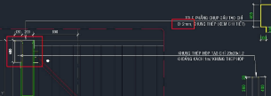 | Thép cán nguội, dạng phôi xà gồ
2 | Đề xuất thay đổi kiểu tôn mái từ “tole kliplock/cliplock” thành tôn Seamlock để phổ biến hơn trên thị trường, và chống bão tốt hơn. |  | Yêu cầu nhà thầu làm đúng theo chủng loại vật tư mà bên mời thầu yêu cầu là tôn kliplock/cliplock
3 | Nhà thầu chưa thấy hệ sơn cho Kết cấu thép. Đề xuất sử dụng hệ sơn cho kết cấu thép:  Sơn Epoxy 2 lớp dày 90mcr – Jotun/tương đương  Lớp 1: Sơn chống rỉ dày 50mcr  Lớp 2: Sơn hoàn thiện dày 40mcr |  | Nhà thầu vui lòng xem lại Ghi chú chung, BV S-01-09
4 | Không thấy đề cập đến sơn chống cháy, dự án có yêu cầu sơn chống cháy ko? Nếu có vui lòng cho rõ thông tin về thời gian chống cháy. |  | Dự án không yêu cầu Sơn chống cháy
5 | Vui lòng cung cấp tiết diện khung K3 |  | Nhà thầu vui lòng xem lại bản vẽ cập nhật của Chủ đầu tư, kết hợp bản vẽ cad + pdf
6 | Vui lòng cung cấp tiết diện fascia | 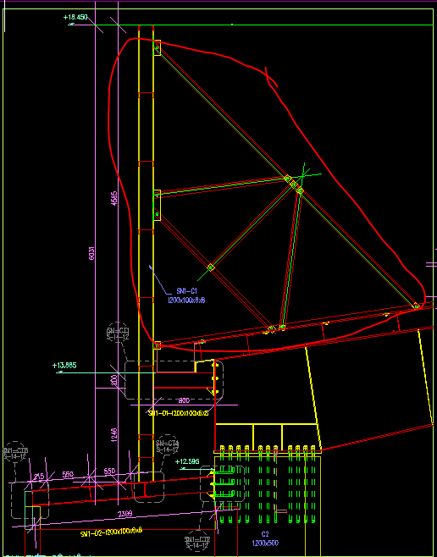 | V70x70x7mm, vui lòng xem bản vẽ cập nhật do Chủ đầu tư cấp
7 | Vui lòng cung cấp thông tin chồng lap xà gồ mái là bao nhiêu? | 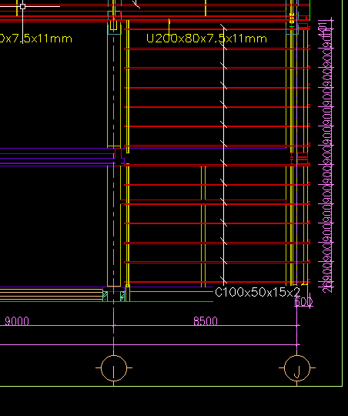 | Overlap 750mm, Nhà thầu vui lòng xem bản vẽ cập nhật do Chủ đầu tư cấp
8 | Vui lòng cung cấp chi tiết liên kết xà gồ C100 |  | Nhà thầu xem bản vẽ cập nhật Chủ đầu tư cung cấp
9 | Vui lòng cung cấp tiết diện xà gồ C vị trí đỡ máng xối giữa nhà – bản vẽ S-14-02 | 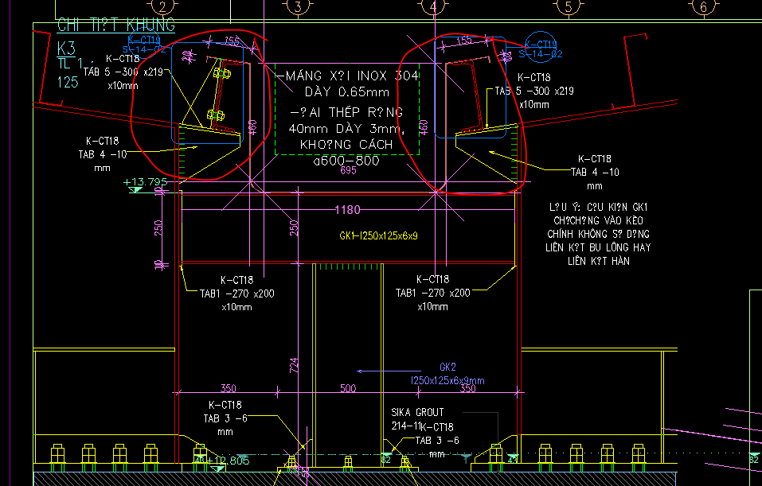 | Tiết diện đỡ máng xối 2 cây U250x76x6.5
10 | Vui lòng cung cấp chiều dày khung bậc thép | 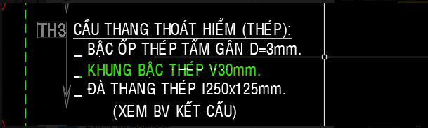 | Ghi chú nhầm, TH3 kết cấu là bê tông
11 | Cung cấp quy cách thép của 2 vị trí I J (bản vẽ S16-01/trục 19) | 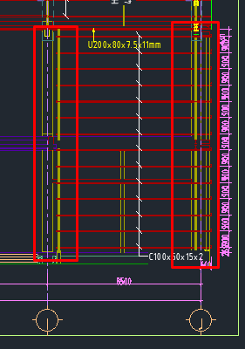 | Cột thép I200x100x6x8
12 | Vui lòng làm rõ: Trên MĐ xà gồ trục 17 cos +12.3m thể hiện là cây I nhưng ở chi tiết seno 7 thể hiện là cây U, vậy lấy theo tiết diện nào, kèm bổ sung chi tiết liên kết của nó | 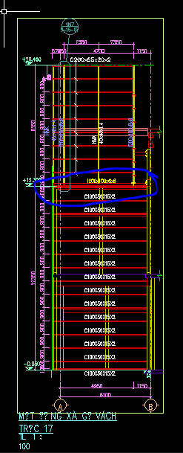 | Thép hình I200x100x6x8
13 | Vui lòng làm rõ: Bản vẽ kết cấu không thể hiện mái đua như hình ở trục J giáp nhà hiện hữu. Vui lòng cung cấp chi tiết | 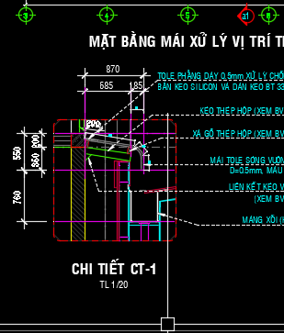 | Nhà thầu vui lòng xem bản vẽ cập nhật Chủ đầu tư cung cấp
14 | Nóc gió có lưới chắn không. Vui lòng làm rõ | 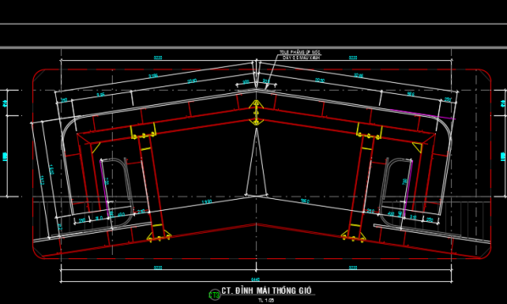 | Nóc gió không có lưới chắn
15 | Bản vẽ kết cấu không bố trí vị trí chống xà gồ. Vui lòng làm rõ bố trí cách khoảng hay full kèo | 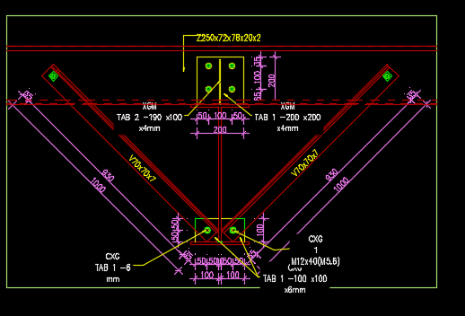 | Full kèo, đổi từ V70x70x7mm qua V50x50x4mm, cập nhật theo bản vẽ Chủ đầu tư cấp
D | MEP
1 | Vui lòng cung cấp bản vẽ MB tổng thể mô tả vị trí TBA và kích thước TBA. |  | Chủ đầu tư đã cung cấp bản vẽ cập nhật
2 | Máy phát điện 2000kVA có thuộc phạm vi nhà thầu báo giá không? |  | Máy phát điện 2000kVA không thuộc phạm vi nhà thầu báo giá
3 | Nhà thầu nhận thấy đang thiếu bản vẽ tủ MSB và vị trí phòng đặt tủ MSB. Vui lòng cung cấp thêm bản vẽ. |  | Chủ đầu tư đã cung cấp bản vẽ cập nhật
4 | Vui lòng làm rõ tất cả bản vẽ cấp thoát nước bị gạch đường chéo, có áp dụng để bóc khối lượng không? Nếu không, vui lòng cung cấp bản vẽ áp dụng. | 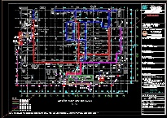  CTN 01~43/43 | Tất cả bản vẽ cấp thoát nước bị gạch đường chéo vẫn được áp dụng để bóc khối lượng.
5 | Vui lòng làm rõ tất cả các vị trí đấu nối hệ thống thoát nước mưa khu vực, thoát nước thải khu vực | 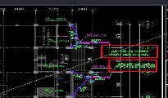  CTN 07,18/43 | Hệ thống thoát nước thải chỉ cần dẫn về bể gom theo như thiết kế hiện tại  Hệ thống thoát nước mưa khu vực vui lòng xem Hệ thống thoát nước mưa hạ tầng
6 | 1/ Tham chiếu bản vẽ CTN 18/43, có thể hiện các bơm chìm thoát nước, nhưng không có thông số bơm.  2/ BOQ nời thầu không có bơm chìm thoát nước.  Vui lòng làm rõ các bơm chìm thoát nước có thuộc phạm vi của gói thầu này không? Nếu có, vui lòng cho biết thông số bơm và các bơm này sẽ bơm nước thải về hố thu gom chung ở đâu trên tổng mặt bằng? | 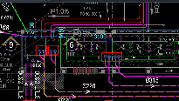  CTN 18/43 | Bơm chìm thoát nước không thuộc phạm vi gói thầu này
E | Others/ Khác
 | * CÔNG TÁC TẠM, BỐ TRÍ CÔNG TRƯỜNG
1 | Đề nghị Chỉ điểm vị trí đấu nối điện nước phục vụ thi công |  | Cách vị trí thi công khoảng 50m, CĐT có vị trí đấu nối điện nước và phục vụ thi công. Tuy nhiên nhà thầu phải lắp thiết bị bảo vệ TBA và đồng hồ đo và chi trả chi phí
2 | Đề nghị chỉ điểm khu vực nhà thầu có thể bố trí vp làm việc (tạm) trên công trường trong quá trình thi công |  | Nhà thầu có thể bố trị văn phòng làm việc tạm trên công trường
3 | CĐT có yêu cầu gì về hàng rào tạm giữa khu vực hoạt động sx hiện hữu của nhà máy và khu vực thi công không? |  | Nhà thầu phải bố trí hàng rạo tạm giữa khu vực hoạt động sản xuất hiện hữu của nhà máy và khu vực thi công. Khi nhà thầu trúng thầu sẽ thảo luận chi tiết hơn về vấn đề này
Date 20/04/2025

Trần Minh Tuấn

